Propozycja przygotowania farb i wykonania prac plastycznych:

1. Do 3 szklanek wkładamy (w przybliżeniu) równe ilości soli, mąki, wody.
2. Mieszamy to razem do uzyskania jednolitej konsystencji (jak na naleśniki).
3. Uzyskaną masę rozkładamy do 3-4-szklanek ( w zależności od tego ile chcemy uzyskać kolorów)
4. Do masy wkładamy barwniki i mieszamy.
5. Uzyskujemy kolorowe farby
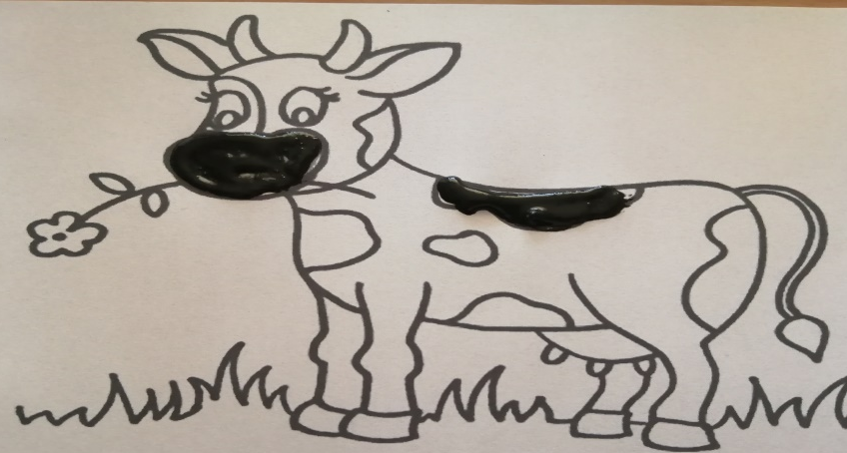
6. Malujemy farbami wydrukowane kolorowanki (lub własne prace)
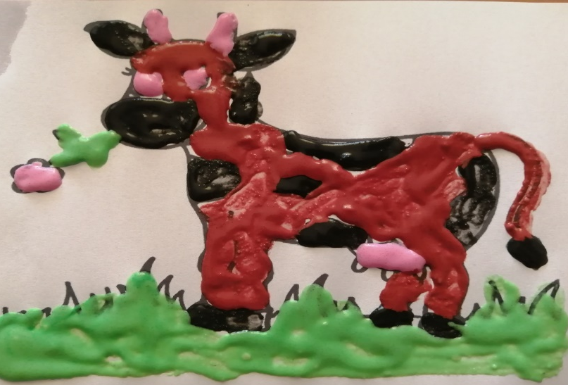
7. Tutaj mam już pomalowaną krowę. Teraz wkładam do mikrofalówki na 30-40 sek. na największą moc. Uwaga ciepłe!!! Wyciągamy pracę, i gotowe!!!
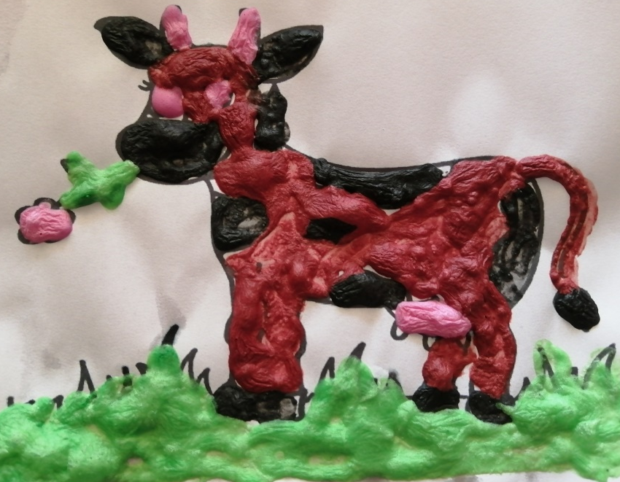

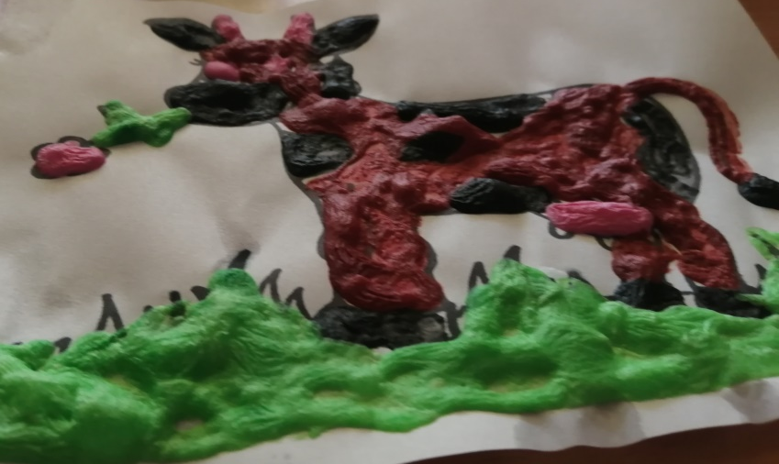
8. Farba jest twarda i chropowata, pofalowana.
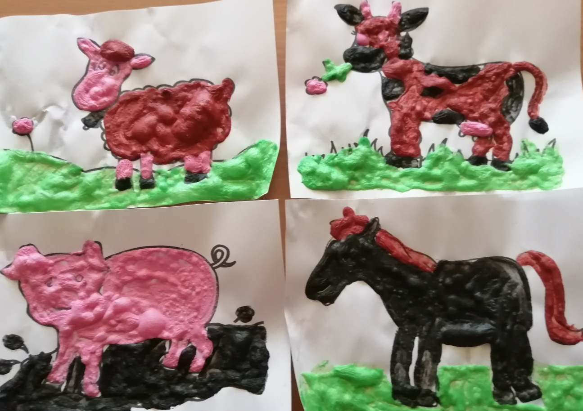
9. A to wszystkie zwierzęta, przyjemnego malowania

